***

CHORVATSKO
(ŠOLTA)

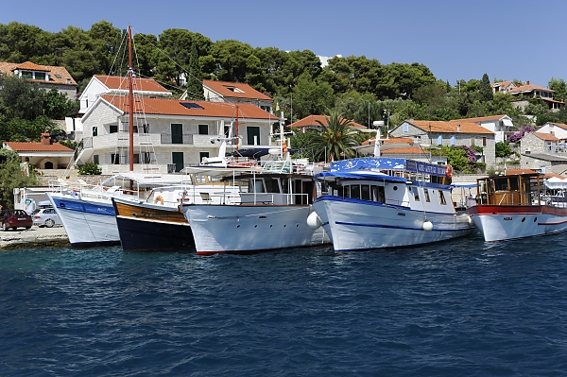

20.07-27.07.2011

***

1.DEN – 20.07.2011 - STŘEDA

ODJEZD SMĚREM CHORVATSKÁ ŠOLTA

Ve středu odpoledne, přesně o půl šesté, odjíždíme na letošní dovolenou na chorvatský ostrov s názvem Šolta. Rozhodli jsme se pouze pro týdenní dovolenou s tím, že se pokusíme najít další zajímavý termín, pro ještě jednu dovolenou, na podzim letošního roku. Odjíždíme za vytrvalého deště, ale za Prahou je už obloha pouze zamračená a za Jihlavou dokonce polojasná. Cestujeme dále přes Znojmo, abychom kolem deváté večerní projížděli Vídní. Přemýšlíme, kde přespíme, protože cestovat přes noc se nám nechce a navíc nás láká myšlenka, že v případě ranního azurového počasí, navštívíme ještě oblast kolem jezer Lago di Fusine v Itálii a městečko Bovec s nedalekými vodopády Virje ve Slovinsku. Kompletně se jedná o oblast Julských Alp. Únava nás přemáhá poblíž rakouského města Klagenfurt, kde také chvilku před půlnocí uleháme.

2.DEN – 21.07.2011 - ČTVRTEK

PŘES JULSKÉ ALPY AŽ DO SPLITU
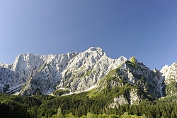
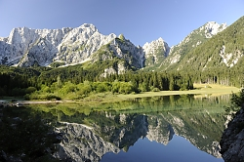
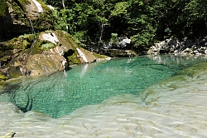
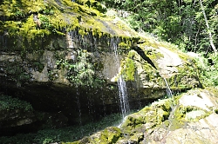
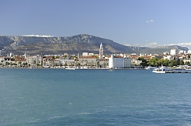
Ráno je obloha skutečně vyjasněná a bez mráčku. Všechny mraky totiž zůstaly na Liberecku, kde se několikrát během dne strachují o další povodně. My pokračujeme přes italské Tarvisio až k malebnému místu pod Mangrtem s názvem Lago di Fusine. Dvě horská jezírka s ledovou vodou, ale také poměrně chladný vzduch (kolem 12 stupňů Celsia) nás lákají ke krátké snídani a několika výhledům na nejvyšší vrcholy julských Alp. Postupně přijíždějí další turisté a vyrážejí odsud do hor. Po snídani musíme pokračovat dál, protože nás čeká ještě poměrně dlouhá cesta až do Splitu a dále trajektem na ostrov Šolta. Cestu si chceme zpříjemnit krátkým výletem k vodopádům Virje. Odjíždíme tedy přes paso de Predil do Slovinska a klesáme dolů do Bovce. Cestou se nám nabízí překrásný pohled na Mangrt z druhé strany, než-li byl ten ranní. Chvilku před jedenáctou hodinou jsme v Bovci a o pár minut později ve vesničce Plužná, ze které vyrážíme na krátký výlet. Tentokrát se nad námi tyčí majestátný vrchol hory s názvem Kanin, pod který jede lanovka a v zimě slouží jako sjezdařské středisko. My to máme k vodopádům Virje zhruba dvacet minut. Pleso pod vodopádem je sice ledové, ale my samozřejmě chceme využít možnosti k příjemnému osvěžení, a tak se v něm koupeme. Nádherně průzračná voda nás příjemně ochladí, přes pleso ale neplaveme, protože by hrozilo umrznutí. Po půlhodinové pauze se vracíme znovu k autu a odjíždíme směrem na Chorvatsko. Čeká nás velice náročná cesta, protože na dálnici je to dobrých 200 kilometrů a celou cestu spíše popojíždíme po místních uličkách, kde se často ani dvě auta nevejdou. Vůbec to neutíká. Teprve kolem půl čtvrté odpolední jsme na chorvatské dálnici poblíž města Delnice a výrazně zrychlujeme směrem na Split. Původní plán být ve Splitu kolem čtvrté odpolední je zcela nereálný, proto posouváme také původní úvahu stihnout trajekt na ostrov Šoltu chvilku po čtvrté hodině. Budeme rádi, když se nám to podaří před sedmou. Po dálnici to máme až do Splitu zhruba 350 km a naštěstí se nám daří večerní trajekt ve Splitu úspěšně chytit. Ihned po nalodění odplouváme a zhruba po 45 minutách plavby jsme na ostrově. Od prvního okamžiku na nás dýchá pohoda a klid v porovnání s pevninskými letovisky. Také ubytování v apartmánu je skvělé. Večeře a seznámení s týdenním programem u pana Černého (kterému tímto děkujeme za nádherný a pohodový týden). Během večera se dozvídáme něco z historie ostrova i jeho zeměpisných dat. Protože jsme po celodenním cestování řádně unaveni, jdeme spát zhruba kolem desáté večerní.

3.DEN – 22.07.2011 - PÁTEK

RANNÍ KOUPÁNÍ V ROGAČI A ODPOLEDNÍ JACHTA

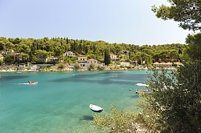
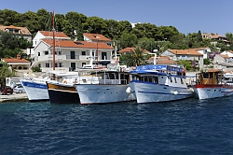
Ráno po snídani se jdeme koupat jen zhruba 200 metrů od našeho apartmánu v městečku Rogač. Slunce pálí a obloha je úžasně azurová. Moře má teplotu kolem 27 stupňů Celsia a je tu opravdu klídek. Koupeme se a plaveme v Jadranu, abychom kolem druhé odpolední vyrazili na jachtu. Odjíždíme z přístavu v Rogači a objíždíme půlku ostrova. Je opravdu malebný a má spoustu zátok i dalších menších ostrůvků poblíž. Na jachtě nás cestuje celkem devět a jachta patří mezi nejrychlejší na Jadranu, o čemž se můžeme několikrát během jízdy přesvědčit, protože při jejím zrychlení to vypadá, že se na palubě jen těžko udržíme. Jedeme až k Maslinici a potom se zase vracíme zpátky do Rogače. Samozřejmě nechybí zastávka na koupání přímo z jachty. Den utíká jako voda a nás čeká už pouze večeře, večerní posezení a potom druhý ostrovní spánek.

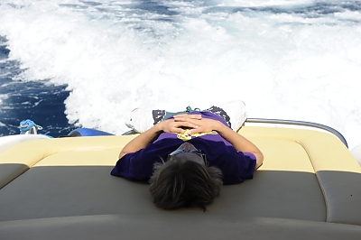

4.DEN – 23.07.2011 - SOBOTA

MASLINICA

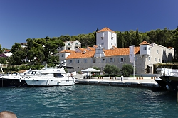
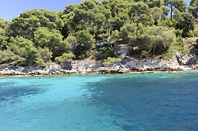
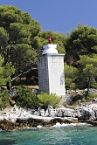
Ráno je překvapivě zamračené, což nám zase tolik nevadí. Přeci jenom po včerejší jachtě jsme trochu připálení a absence přímých slunečních paprsků nám přichází vhod. Po snídani odjíždíme lenošit do Maslinice, která se nachází zhruba devět kilometrů od Rogače. Je to opravdu krásné přístavní městečko, kde se dominantou stává kamenný hotel, jehož německý majitel se rozhodl pro pořádnou rekonstrukci. Protože je poměrně rozlehlý a nachází se přímo nad přístavem, stává se dominantou tohoto městečka na ostrově. My se jdeme nejprve koupat do míst, kde přitéká do moře sladká voda, což zajímavým způsobem zabarvuje mořskou vodu do světlejších odstínů. Zhruba po dvou hodinách se odcházíme projít do městečka, kde obdivujeme jachty a později obědváme pizzu v jedné z místních přístavních restaurací. Pizza není špatná, ale čeká se na ni celou věčnost. Málem nestíháme smluvený sraz ve tři hodiny odpoledne, kdy vyrážíme na druhou stranu ostrova, tentokrát vozidly, abychom navštívili nejvyšší bod ostrova, který se nachází nad dalším ostrovním městečkem s názvem Stomorska. Je odsud krásný výhled na okolní ostrovy (Brač s nedávným rozlehlým požárem, Hvar nebo Vis). Dokonce se také dozvídáme příběh o jedné ženě, která žije na 80 km vzdáleném ostrově úplně sama, zcela soběstačná a už téměř dvacet let bez manžela. Prý jí tam nic nechybí a vlastně ani nic nepotřebuje. Všechno si vypěstuje sama, ale nepohrdne samozřejmě návštěvou rybářů, kteří jí vždy dovezou něco z pevniny. Během pozdního odpoledne se opět vyjasňuje a my se vyrážíme koupat opět kousek pod apartmán do Rogače. Během hodiny nás zahání silný liják i bouřka. Oboje poměrně rychle ustává a je tu opět krásný a azurový podvečer. Po večeři vyrážíme na večerní procházku podél pobřeží v Rogači. Pěkná promenáda podél kamenných domků na pobřeží trvá zhruba hodinku. Je příjemné počasí a moc se nám to líbí.

5.DEN – 24.07.2011 - NEDĚLE

LENOŠENÍ NA PLÁŽÍCH

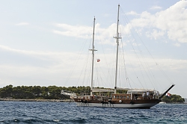
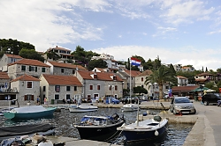
Ani dnešní ráno není slunečné a během noci byly dokonce slyšet blesky i ranní déšť. Hned po snídani se vyjasňuje a my vyrážíme dolů do Rogače ke koupání a lenošení na pláži. Koupání zpestřují nafukovací banány, lezecké skály i velký kruh, na které postupně lezeme a opalujeme se. Krátce po poledni se opět přihánějí mraky a pořádně zaprší. Místní přeháňky nejsou dlouhé a většinou po každé z nich je opět slunečno a teplo. Nejsou však pro toto období tolik typické, stejně jako ukrutná vedra, která po třech týdnech skončila krátce před naším příjezdem. Polední dešťové sprchy využíváme k poobědvání a odpoledne se znovu vracíme ke koupání do stejného místa v Rogači jako dnes dopoledne. V okamžiku, kdy na pláži začíná velmi hlučná diskotéka, sedáme do auta a přejíždíme do Maslinice, kde pokračujeme v líném dni na stejném místě, jako jsme byli včera. Tady je, oproti pláži v Rogači, trochu větrněji. Ještě před večeří se jdeme krátce projít po přístavu, především kolem jachet a potom už vyrážíme na jídlo. Domlouváme také program na zítra, kdy se těšíme opět na jachtu. Hlavně aby bylo počasí pěkné …

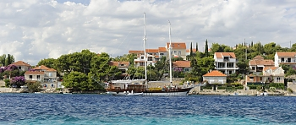

6.DEN – 25.07.2011 - PONDĚLÍ

VÝLET NA JACHTĚ KOLEM CELÉHO OSTROVA

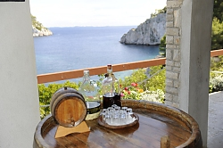
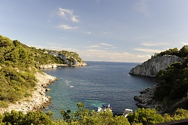
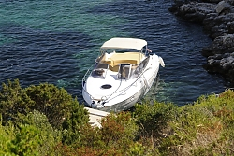
V noci docela fouká a to v konečné fázi významně pomáhá počasí. Mraky jsou rozehnány a my se těšíme na dnešní den. Po snídani vyrážíme nejprve na naši pláž do Rogače prolenošit asi dvě hodinky, ale krátce po poledni už všichni směřujeme na jachtu. Dnešním cílem je okružní cesta kolem ostrova. Celé jachtování je úžasné, chvíli jedeme jako o závod (rychlostí téměř sto kilometrů v hodině, se stejnou spotřebou nafty v litrech), chvíli zase úplně na pohodu a zajíždíme téměř do všech zátok i zátočin. Postupně navštěvujeme ostrov Mrdulu, o který se v dávné době přetahovali ostrované ze Šolty i Brače. Název ostrova pochází od chorvatského slova hýbat se, protože podle historie se ostrov hýbal, když sám nevěděl, ke komu patří. Další návštěvou jsou Splitská vrata, což je místo, kudy projíždějí všechny lodě směrem od Itálie, včetně těch válečných během bombardování Srbska. V povzdálí vidíme nejen již zmíněný Brač, ale také ostrov Hvar. Samozřejmě i spousty dalších, ale na jména už si úplně nepamatuji. Cestou nás čeká příjemná zastávka v jedné hospůdce, odkud je překrásný výhled nejen do zátoky, ale také na moře. Na chvilku jsme zahlédli dokonce i delfíny. Zbytek cesty už je stejný jako předchozí výlet na jachtě, objíždíme Maslinicu a vracíme se pomalu zpátky až do našeho přístavu. Cestou se samozřejmě také koupeme a počasí je stále nádherné. Na večeři dnes vyrážíme až kolem osmé večerní a to do místní hospůdky na pobřeží. Všichni si dáváme pizzu a rozebíráme chorvatské zvyklosti, politiku i další místní témata. Krásný a slunný den je za námi.

7.DEN – 26.07.2011 - ÚTERÝ

NA PLÁŽI V ROGAČI

Dnešní den by se dal shrnout do pár vět, protože ho trávíme pouze a jenom na naší pláži v Rogači. Ale pěkně postupně. Ráno je opět polojasné až zamračené, na to jsme si tady už přeci zvykli, ale během dopoledne se to začíná protrhávat. Po snídani vyrážíme na již zmíněnou pláž a den před odjezdem chceme zůstat v úplném klidu. Abychom pouze neleželi na pláži, půjčujeme si šlapadlo a vyrážíme alespoň objet nejbližší okolí. Tím jsou především jachty v přístavu. Malý problém představuje díra ve spodní části šlapadla, kterou neustále přitéká voda a tak se pravá část šlapadla postupně více a více potápí. Ke konci zhruba hodinové vyjížďky to vypadá, že už nebudeme mít sílu vrátit se zpět, ale nakonec se to přeci jen daří. Kromě šlapadla je další aktivitou badminton nebo jiné z fyzicky náročných sportů, třeba šachy. Lze říci, že dnešní den patří k těm, kdy se člověk spíše válí, než-li něco podniká. Večer vyrážíme na poslední večeři a zjišťujeme, kdy nám odjíždí dopolední trajekt. Také balení všech věcí probíhá ještě večer, aby zítra před odjezdem nebyl úplný blázinec. K poslednímu noclehu na Šoltě odcházíme krátce po desáté večerní.

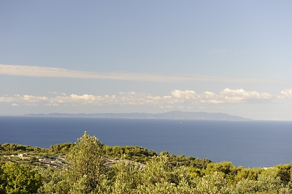

8.DEN – 27.07.2011 - STŘEDA

ODJEZD Z OSTROVA A DLOUHÁ CESTA DOMŮ

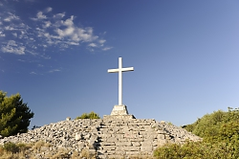
Ráno je obloha úplně vymetená a to je vhodný okamžik vyrazit ještě před snídaní znovu na nejvyšší bod ostrova. Výhled je po ránu okouzlující. Poslední snídaně na ostrově a už se přesouváme k trajektu, který odjíždí v 10.30 hodin. Cesta trvá opět slabou hodinku a kolem půl dvanácté opouštíme Split. Čeká nás cesta po dálnici téměř až domů. Z dálnice sjíždíme pouze ve Slovinsku a potom za Vídní, protože nás čeká zdlouhavý úsek přes Znojmo a Jihlavu až na D1. V Liberci jsme přesně v půl dvanácté v noci a celá cesta i se zastávkami nám zabírá kolem dvanácti hodin. Na letošní návštěvu chorvatského ostrova Šolta máme příjemné vzpomínky.



